|  |  |  |
| --- | --- | --- |
|  | **Carátula para entrega de prácticas** | |
| Facultad de Ingeniería | | Laboratorio de docencia |

Laboratorios de computación

salas A y B

|  |  |
| --- | --- |
|  | RODRIGUEZ ESPINO CLAUDIA |
| *Asignatura:* | FUNDAMENTOS DE PROGRAMACIÓN |
| *Grupo:* | 1104 |
| *No de Práctica(s):* | PRÁCTICA 4 |
| *Integrante(s):* | VALENCIA MEDINA ISAC |
|  |  |
|  |  |
| *Semestre:* | PRIMER SEMESTRE 2019-1 |
| *Fecha de entrega:* | 03/SEPTIEMBRE/2018 |
| *Observaciones:* |  |
|  |  |

CALIFICACIÓN: __________

GUÍA PRÁCTICA DE ESTUDIO 04: DIAGRAMAS DE FLUJO

**OBJETIVO:**

Elaborar diagramas de flujo que representen soluciones algorítmicas vistas como una serie de acciones que comprendan un proceso.

**ACTIVIDADES:**

• Elaborar un diagrama de flujo que represente la solución algorítmica de un problema, en el cual requiera el uso de la estructura de control condicional.

• Elaborar la representación gráfica de la solución de un problema, a través de un diagrama de flujo, en el cual requiera el uso de la estructura de control iterativa.

**INTRODUCCIÓN:**

Un diagrama de flujo es la representación gráfica de un proceso, es decir, muestra gráficamente el flujo de acciones a seguir para cumplir con una tarea específica. Dentro de las ciencias de la computación, un diagrama de flujo es la representación gráfica de un algoritmo. La correcta construcción de estos diagramas es fundamental para la etapa de codificación, ya que, a partir del diagrama de flujo es posible codificar un programa en algún lenguaje de programación.

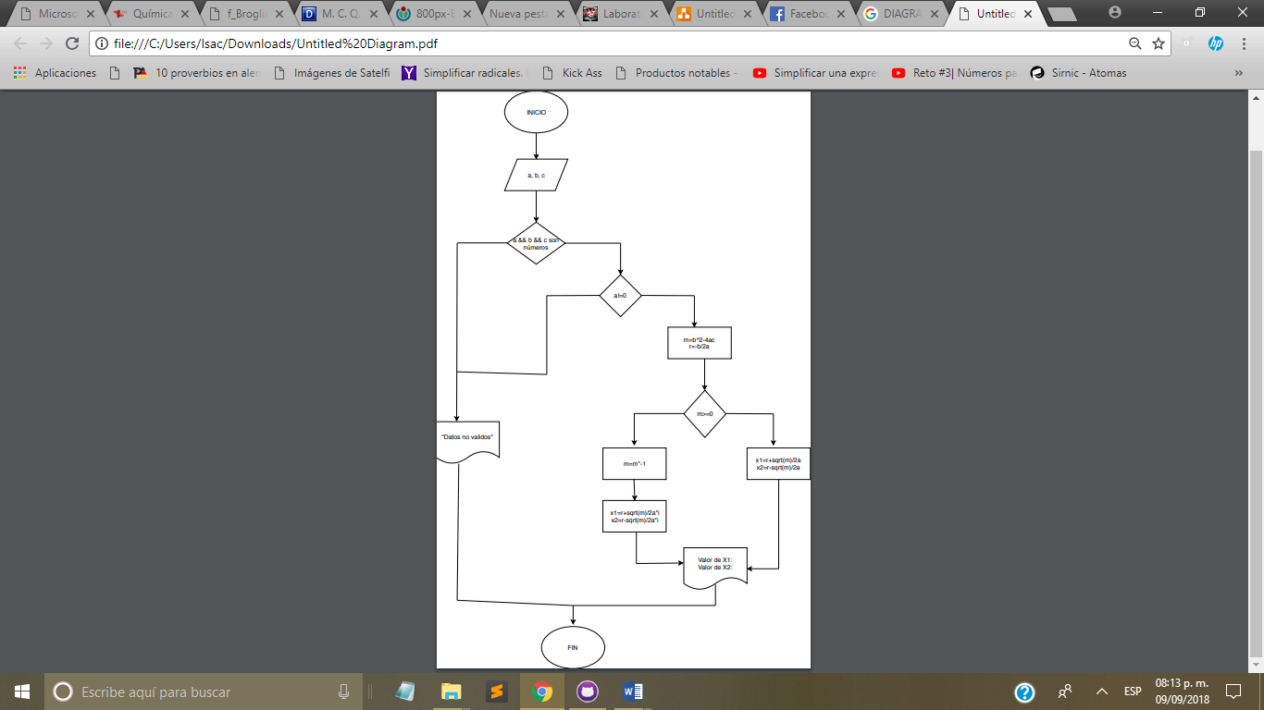1.Diagrama de Flujo: Problema de raíces por Fórmula General

1.Diagrama de Flujo: Problema de raíces por Fórmula General

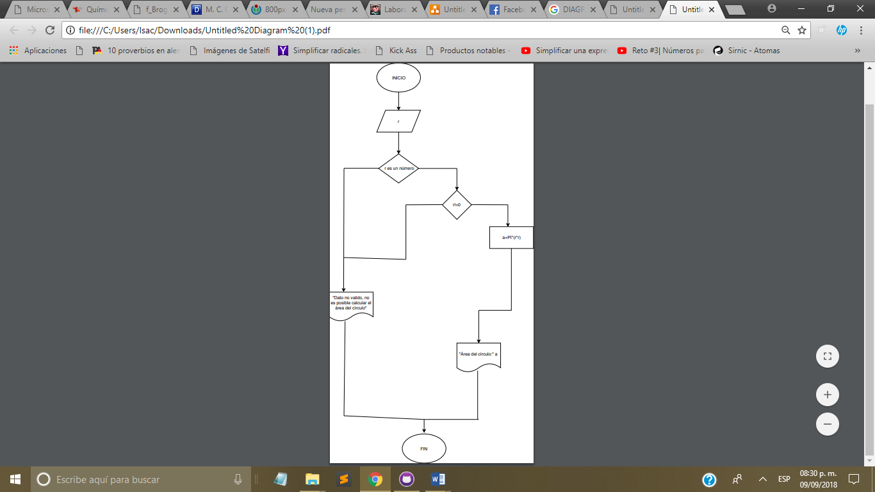2.Diagrama de Flujo: Área de un círculo

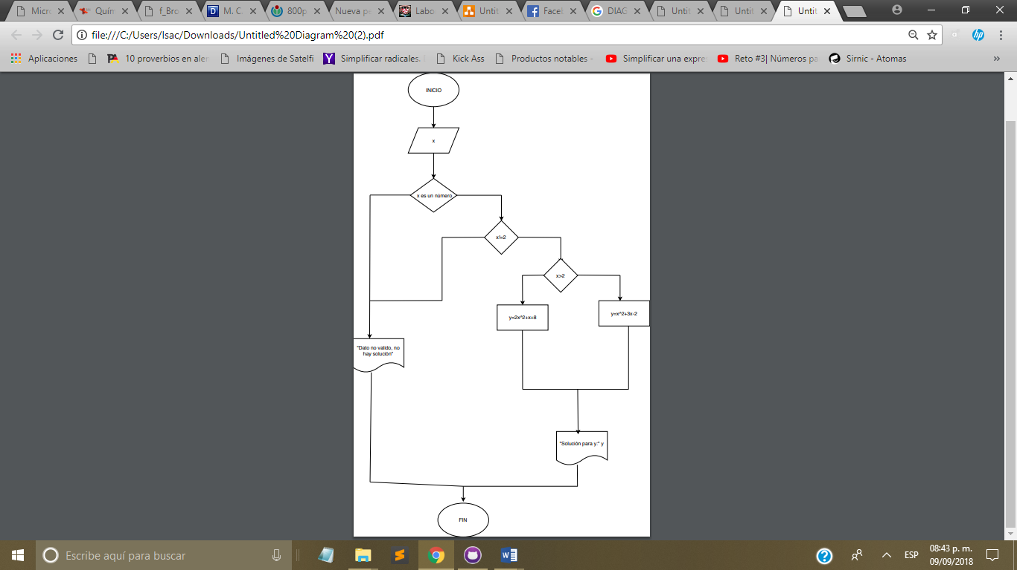3.Diagrama de Flujo:Sistema de Ecuaciones

**CONCLUSIÓN:**

El uso del diagrama de flujo me permite tener una idea más clara de cómo funciona en si el programa cuando lo interpreta la computadora. Se puede ver claramente las condicionales, operaciones, datos de entrada y de salida y el resultado que habrá en cierto caso, desde un diagrama de flujo podemos “compilar” nuestro programa antes de pasarlo a código. Es una estrategia fundamental que junto con el algoritmo nos dan básicamente la solución a un problema antes de ejecutarlo. Para hacer un diagrama de flujo solo es necesario conocer el significado de algunos símbolos y es todo, lo demás es simplemente plantear el problema. En lo personal me gusta un poco más primero hacer el diagrama de flujo que es un poco más visual y después elaborar el algoritmo.